2026 日韓建築史共同セミナー 総合案内
地域から東アジアの建築史を考える
シリーズ② 大邱

2025年2月、韓国と日本の建築歴史学者20名が日本のつくば市に集まり、「地域から東アジアの建築史を考える」というテーマで共同セミナーを開催いたしました。その様子は本誌第85号（2025年9月）で前川歩氏が学会短信として紹介してくれています。 本共同セミナーは韓国の禹東善（ウ・ドンソン）、日本の藤川昌樹教授の発案に始まり、曺在模(チョ・ジェモ)、中谷礼仁教授が共に準備致いたしました。 その趣旨は両国の建築史学者間の次世代に繋がる交流の活性化と地域を基盤とした建築史学の探索にあります。 2026年2月、日本のつくばでのセミナーを継ぐ次のセミナーを、韓国の大邱広域市で開催する運びとなりました。 現地参加を御希望の方は藤川昌樹（fujikawa@sk.tsukuba.ac.jp）まで御連絡ください。

2026 日韓建築史共同セミナー シリーズ② 概要

歴史は主流の世界観により構成される。建築史の研究においても首都の建築の中心性は勿論、今日の研究においても資料と研究者の両側面に於て偏向した歴史が記述されている。繊細な目をもって努力しなければ首都以外の地域の建築史は薄れてしまうだろう。韓国と日本両国の建築歴史学者が大邱圏の建築の歴史に目を向け地域からの建築史研究を進めたいと思う。

主催 ： 禹東善, 曺在模, 藤川昌樹, 中谷礼仁

後援 ： (社)韓国建築歴史学会, 慶北大学校, 嶺南大学校

日時 : 2026年 2月 22日 (日) 09:30-17:30

場所 : 大邱広域市 都心キャンパス2号館 (中区 北城路 107) + ZOOM

言語 : 英語 (部分的に韓国語・日本語)

発表者及びテーマ

[テーマ１ 古代] 建築の痕跡と実体
許由眞(HUH Yoojin、釜山大学校) 釜山龍岫里出土の家形土器の特殊性に関する試論
樺山菜々 (東京大学) 中国地方におけるたたら吹製鉄と高殿について

[テーマ2 中世] 中央と地方の繋がり
申雄州(SHIN Woongju、朝鮮大学校) 朝鮮時代慶尚監営の建築配置と中央権力の具現
中村駿介 (石川県金沢城調査研究所) 住居の兵農分離

[テーマ3 近世] 近世の地域の生活
李佶勳(LEE Kilhun、ソウル市立大学校) 韓国近世村落にみる空間的構成原理
前川歩 (畿央大学) 近世宿場町における地割再編と集落景観の変容

[テーマ４ 近代] 東西における建築の交渉
姜姈志(KANG Youngji、韓国芸術総合学校) 20世紀大邱における西洋宣教師たちのカトリック教会建築
山田由香里 (長崎総合科学大学) 1850～1910年代の長崎カトリック教会堂建築史

- 現地参加 ： セミナー会場および建築ツアーの人数制限の為、(韓)禹東善、(日)藤川昌樹教授（fujikawa@sk.tsukuba.ac.jp）に個別にお問い合わせ下さいください。

- ZOOM参加 ： セミナーのZOOM参加申し込みは下記のリンクを通じ、氏名・所属・Eメール等の情報を記入して下さい。 セミナー開催前にZOOMリンクと関連資料をお送りいたします。
https://docs.google.com/forms/d/e/1FAIpQLSevHZ_xhZLOxnzL4Hh9zd38tKSWS6TAF79Yxq_YbrJTn25cCw/viewform?usp=dialog

- ツアー ： 2月21日(土)に現地参加者を対象に大邱及び周辺地域の建築ツアーを予定しております。
- 参加費
‐ セミナー現地参加・ツアー ： 参加費あり (詳しい値段は事後お知らせいたします。2万円程を予想しております。)
‐ ZOOM参加 ： 参加費なし (要事前登録)

- 発表者の発表資料のアップロード ： 2月の初めを予定しております。 詳しい日程とアップロード先は改めてお知らせします。
総合スケジュール

2月20日 (金) 大邱到着 / 自由時間

2月21日 (土) 建築ツアー (昼食・夕食を含む) 本ツアー日程は現地の状況により一部変更になる場合があります。

08:00-08:30 30m 慶尚監営公園 (朝鮮時代の地方行政機関) 前にて集合
08:30-09:30 60m 移動
09:30-10:30 60m 南平文氏本里世居地 (近世・近代期の氏族村)
10:30-11:10 40m 移動
11:10-11:40 30m 道東書院 (朝鮮時代の私立教育施設 / 世界文化遺産)
11:40-12:00 20m 移動
12:00-13:00 60m 昼食
13:00-13:30 30m 移動
13:30-14:20 50m 高霊 池山洞 伽倻古墳群 (伽倻時代の考古遺跡 / 世界文化遺産)
14:20-15:00 40m 移動
15:00-15:30 30m 星州郷校 (朝鮮時代の官立教育施設)
15:30-16:00 30m 移動
16:00-16:30 30m 六臣祠, 太古亭, ミョゴル村 (朝鮮時代の氏族村)
16:30-17:30 60m 移動
17:30-18:00 30m 桂山聖堂 (近代期のカトリック聖堂)
18:00-19:00 60m 夕食

2月22日 (日) セミナー

09:20-09:30 10m 開会 (禹東善+藤川昌樹 / 曺在模,李雨鍾)
09:30-10:30 60m [テーマ1 2人 (各20分発表 + 10分討論)]
許由眞 HUH Yoojin 釜山大学校 / 釜山龍岫里出土の家形土器の特殊性に関する試論
樺山菜々 KABAYAMA Nana 東京大学大学院 / 中国地方におけるたたら吹製鉄と高殿について
10:30-10:40 10m 休憩
10:40-11:40 60m [テーマ2 2人]
申雄州 SHIN Woongju 朝鮮大学校 / 朝鮮時代慶尚監営の建築配置と中央権力の具現
中村駿介 NAKAMURA Shunsuke 石川県金沢城調査研究所 / 住居の兵農分離
11:40-13:00 80m 昼食
13:00-13:50 50m [特別講演 (未定・調整中)]
13:50-14:00 10m 休憩
14:00-15:00 60m [テーマ3 2人]
李佶勳 LEE Kilhun ソウル市立大学校 / 韓国近世村落にみる空間的構成原理
前川歩 MAEKAWA Ayumu 畿央大学 / 近世宿場町における地割再編と集落景観の変容
15:00-15:10 10m 休憩
15:10-16:10 60m [テーマ4 2人]
姜姈志 KANG Youngji 韓国芸術総合学校 / 20世紀大邱における西洋宣教師たちのカトリック教会建築
山田由香里 YAMADA Yukari 長崎総合科学大学 / 1850～1910年代の長崎カトリック教会堂建築史
16:10-16:30 20m 休憩
16:30-17:30 60m [綜合討論 (Woo + Fujikawa)]

2月23日 (月) 旧都心自由ツアー (関連資料及び地図提供) / 解散

- 近代期の住宅・商店など
- 宣教師住宅群・聖母堂・ユスティノ神学大学院・第一教会・桂山聖堂
- 華僑協会・ジン路地と鄭小児科医院・啓聖学校
- ウヒョン空の庭・庭の深い家・達城公園・ 慶尚監営公園
- 近代歴史館・大邱文学館・大邱地域学資料館・文人協会
- 都市再生およびリノベーション事例・モル・青春マンション・ヒウム
- 北城路・ 南城路・ 東城路・ 西城路一帯
- 三星商会 など

会場案内

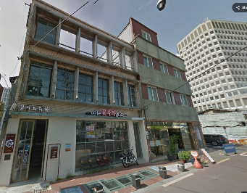
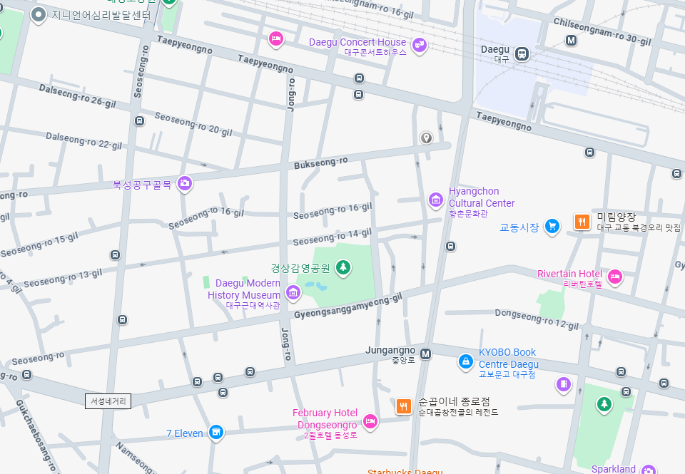
e

- 会場 ： 大邱広域市 都心キャンパス2号館(大邱広域市 中区 北城路107)

- 会場は大邱地下鉄1号線の中央路駅から近いです。(赤い丸印が中央路駅)

- 国外からお越しの方は、仁川空港・金浦空港・金海空港等から入国し、列車で東大邱駅にお越しいただくか、空港バスで東大邱バスターミナルにお越しになることをおすすめします。

- 東大邱駅・東大邱バスターミナル → 大邱地下鉄1号線の東大邱駅に乗り換え → 中央路駅(4駅)下車
- またはバス・タクシーをご利用いただけます。

- 建築ツアーと現地セミナー参加の便宜の為、会場の近くの宿泊施設をお取りすることをお勧めします。

会場付近の宿泊施設の案内

会場付近には、比較的安価な宿泊施設が多数あります。 御自由に選択後、予約してください。

A～F ： 会場から徒歩10分以内の宿泊施設 (比較的安価)
G、H ： 高級ホテルの内、交通の便利なもの

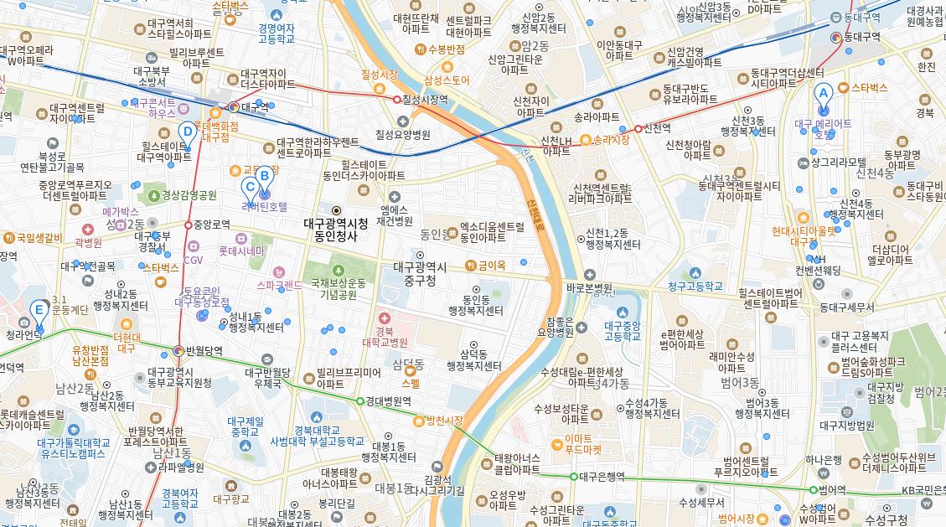
E
D
A
B
C
F
H
G

: 会場 東大邱駅・東大邱バスターミナル

[A] ブラウンドットホテル ドンソンロ店 (Brown Dot Hotel) 브라운도트호텔 동성로점
[B] リバーティンホテル （Rivertain Hotel） 리버틴호텔
[C] ノーブルステイホテル (Noble Stay Hotel) 노블스테이호텔
[D] 2月 ザ・シグニチャー・ドンソンロ (The Signiture Dongsungro) 2월 더시그니처호텔 동성로점
[E] 東横イン 大邱ドンソンロ店 토요코인 대구동성로점
[F] ホテル・ヨギオテ 大邱駅店 호텔여기어때 대구역점
[G] 大邱マリオットホテル （Daegu Marriott Hotel） 대구 메리어트호텔 （五つ星）
[H] 大邱グランドホテル (Daegu Grand Hotel) 대구 그랜드호텔 (四つ星)

